SISTEMA DE CONTROL DE ACCESO PARA CONJUNTOS RESIDENCIALES

SAFEWARE COMPANY



David Andrés Hernández Triana

Michael Stick Mejia Perdomo

Luisa Fernanda Alarcón Castañeda

Harol Daniel Naranjo Yunez

ADSI 2067459

Servicio Nacional De Aprendizaje - SENA

Bogotá D.C.

2021

Tabla de contenido

**1** **Consulta General** 3

**2** **Residentes** 4

2.1 Consulta n°1 4

2.2 Consulta n°2 5

**3** **Visitantes** 6

3.1 Consulta n°1 6

3.2 Consulta n°2 7

3.3 Consulta n°3 8

3.4 Consulta n°4 9

**4** **Empleados** 10

4.1 Consulta n°1 10

4.2 Consulta n°2 11

# Consulta General

## Solicitud

Obtener un registro general de todas aquellas personas (residentes, visitantes y/o empleados), que hayan realizado las operaciones de *“entrada”* y *“salida”* del conjunto residencial.

## Sentencia SQL

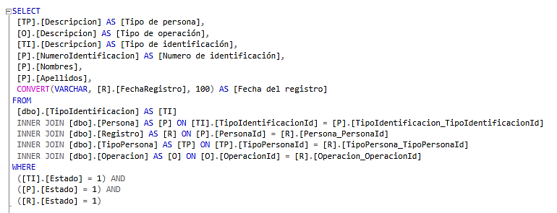

## Resultado

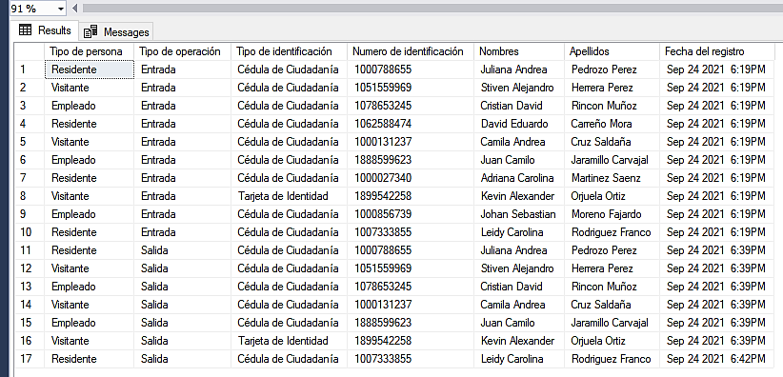

# Residentes

## Consulta n°1

### **Solicitud**

Obtener un registro de todos aquellos residentes que actualmente se encuentren conjunto residencial; se debe conocer cada uno de los detalles del vehículo con el cual realizaron la respectiva operación de *“entrada”*.

### Sentencia SQL

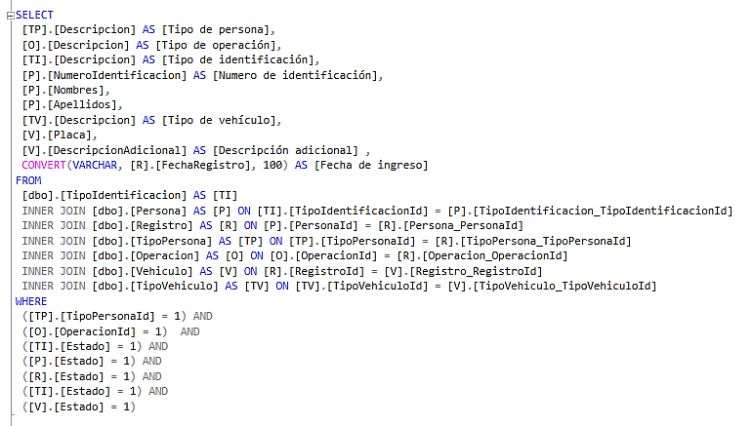

### Resultado

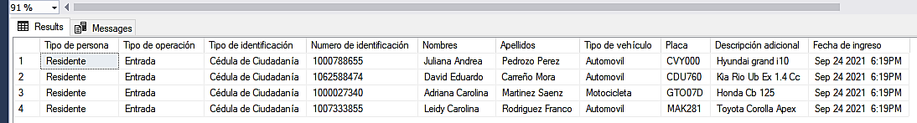

## Consulta n°2

### Solicitud

Obtener un registro de todos aquellos residentes que hayan realizado la operación de *“salida”* del conjunto residencial; se debe conocer cada uno de los detalles del vehículo con el cual realizaron la respectiva operación.

### Sentencia SQL

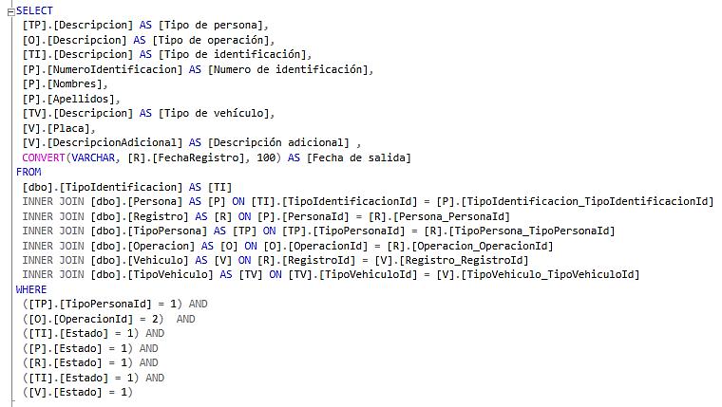

### Resultado



# Visitantes

## Consulta n°1

### Solicitud

Obtener un registro de todos aquellos visitantes que actualmente se encuentren en el conjunto residencial; se debe conocer detalles de cada uno de los apartamentos que se encuentran visitando.

### Sentencia SQL

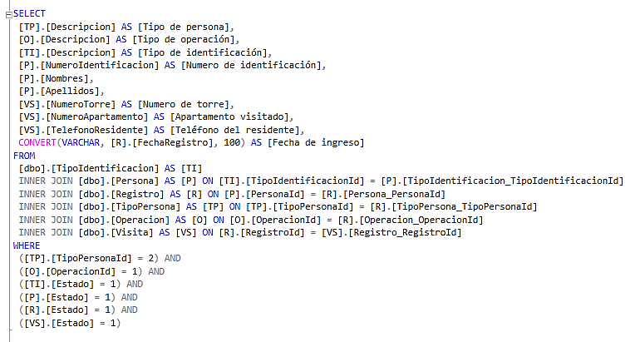

### Resultado

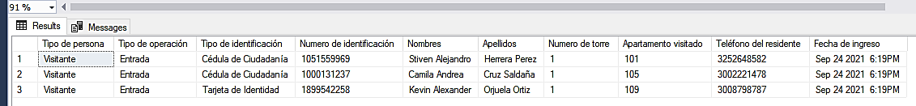

## Consulta n°2

### Solicitud

Obtener un registro de todos aquellos visitantes que hayan realizado la operación de *“salida”* del conjunto residencial.

### Sentencia SQL

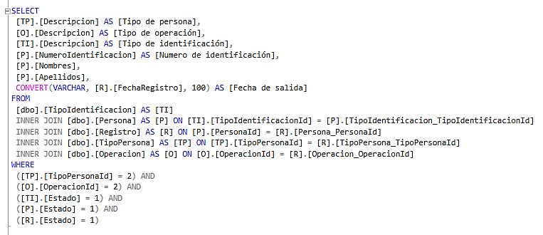

### Resultado

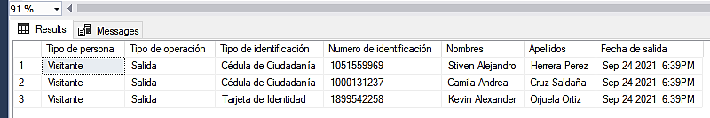

## Consulta n°3

### Solicitud

Obtener un registro de todos aquellos visitantes que actualmente se encuentren en el conjunto residencial con algún tipo de vehículo; se debe conocer detalles de cada uno de los apartamentos que visitan y los vehículos que ingresaron al conjunto.

### Sentencia SQL

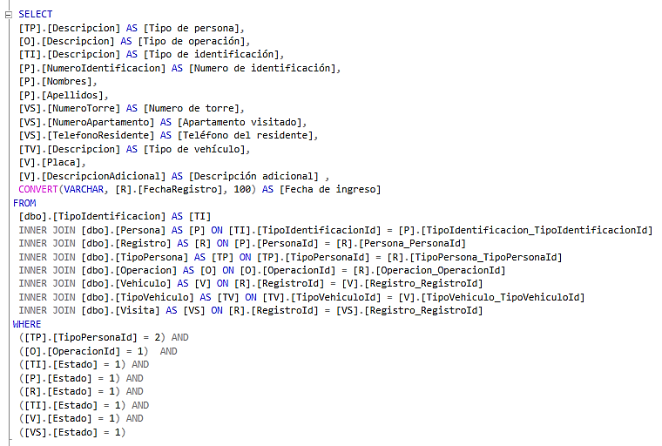

### Resultado



## Consulta n°4

### Solicitud

Obtener un registro de todos aquellos visitantes que hayan realizado la operación de *“salida”* con algún tipo de vehículo.

### Sentencia SQL

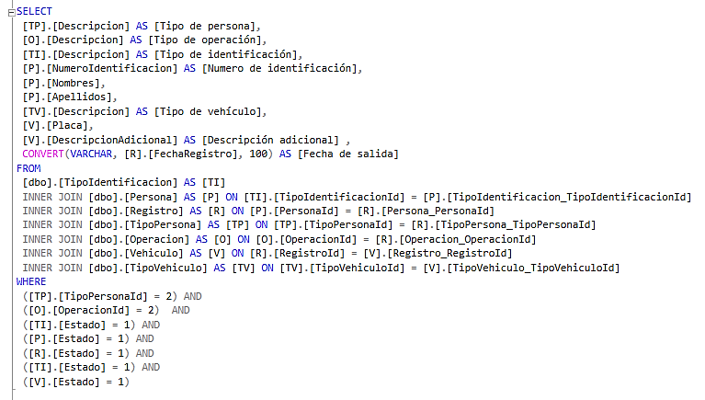

### Resultado



# Empleados

## Consulta n°1

### Solicitud

Obtener un registro de todos aquellos empleados del conjunto residencial que se encuentren dentro del mismo.

### Sentencia SQL

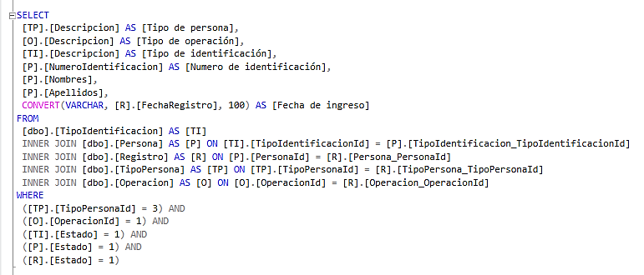

### Resultado

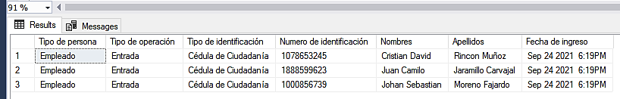

## Consulta n°2

### Solicitud

Obtener un registro de todos aquellos empleados del conjunto residencial que hayan realizado la operación de *“salida”* del mismo.

### Sentencia SQL

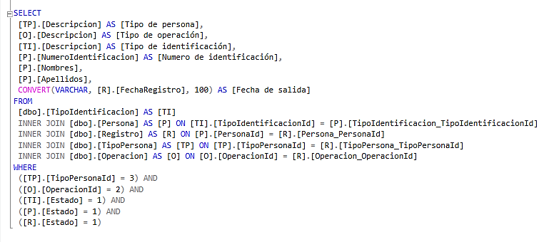

### Resultado

